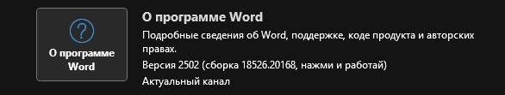
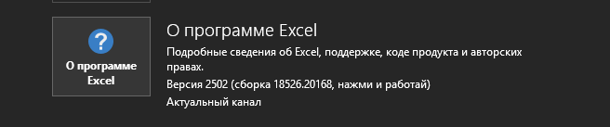

1. Проверка ПО
Проверены программы Microsoft Word, PowerPoint и Excel. Все работают корректно, файлы создаются без ошибок.
- Word 2019
- PowerPoint 2019
- Excel 2019

2. Настройки интерфейса и безопасности
- Word: настроена темная тема, добавлены нужные инструменты в ленту. Включено автосохранение, отключены макросы, установлен пароль.
- PowerPoint: настроены основные инструменты для быстрого доступа, включено автосохранение, макросы отключены.
- Excel: установлена светлая тема, добавлены часто используемые инструменты, включено автосохранение, макросы ограничены.

3. Обслуживание
- Удалены временные файлы, которые не использовались.
- Сделано резервное копирование настроек и шаблонов.
- Все файлы успешно сохраняются и открываются.

4. Выводы
- Все приложения установлены в актуальных версиях.
- Интерфейс настроен для удобства, безопасность улучшена.
- Выполнено обслуживание без проблем.

